Orman Mühendisleri Odası 2018-2023 Yılları Uluslararası İlişkileri Bilgi Notu
Haziran 2023

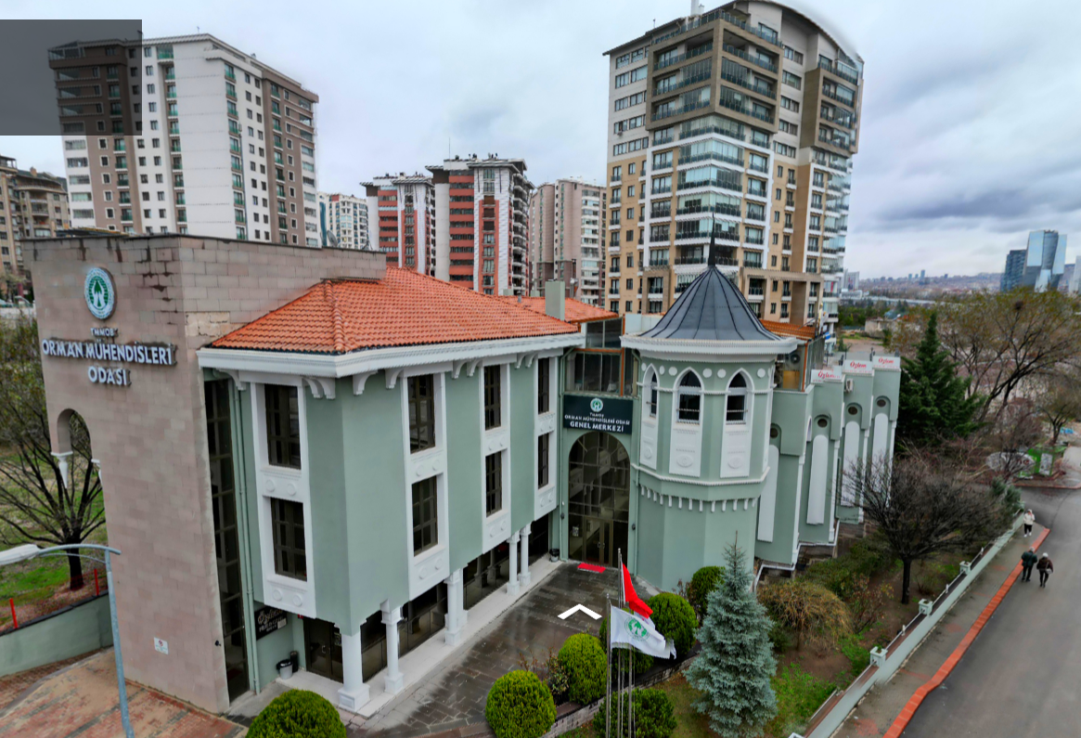

İçindekiler
OMO’ca Hazırlanan Proje, Rehber ve Diğer Belgeler 2
OMO’ca Düzenlenen Konferans, Çalıştay ve Eğitimler 3
OMO’ nun İşbirliği ve Üyeliği Bulunan Yabancı Sivil Toplum Kuruluşları 4

OMO’ca Hazırlanan Proje, Rehber ve Diğer Belgeler
Sıra No | Yıl | Adı-English | Türkçe | Haziran 2023 İtibariyle Durum
1 | 2019 | Project on "Restoration of Degraded Forests and Other Lands" for financing under FTFP | Bozulmuş Ormanların ve Diğer Alanların Restorasyonu Projesi-FRIENDS | 2022 yılında başladı
2 | 2019 | Technical Guidelines on Sustainable Management of Non-Wood Forest Products (NWFPs) | Odun Dışı Orman Ürünlerinin Sürdürülebilir Yönetimi Rehberi | FAO ve OGM'ye teslim edildi
3 | 2020 | Economic and social impact assessments for developing Feasibility Study and Environmental and Social Instruments for formulation and implementation of the Bolaman River Basin Rehabilitation Project” | “Bolaman Nehri Havzası Rehabilitasyon Projesi' ekonomik ve sosyal etki değerlendirmesi raporu | FAO ve OGM'ye teslim edildi
4 | 2020 | Economic and social impact assessments for developing Feasibility Study and Environmental and Social Instruments for formulation and implementation of the Çekerek River Basin Rehabilitation Project” | "Çekerek Nehri Havzası Rehabilitasyon Projesi' ekonomik ve sosyal etki değerlendirme raporu | FAO ve OGM'ye teslim edildi
5 | 2021 | the Guidelines on Sustainable Forest Management under the Impact of Climate Change in Central Asia | Orta Asya'da Sürdürülebilir Orman Yönetimi Rehberi | FAO'ya teslim edildi
6 | 2021 | The Guidelines on Safeguarding Native Tree Species for Conservation of Genetic Biodiversity in Central Asia | Orta Asya’da Yerli Ağaç Türlerinin Korunması Rehberi | FAO'ya teslim edildi
7 | 2022 | Project on ‘Strengthening the collaboration between FAO and MAF through enhancing of the capacity of the International forestry training centre` | Antalya Uluslararası Ormancılık Eğitim Merkezinin Kapasitesinin Artırılması Projesi | FAO'ya teslim edildi
8 | 2022 | Project on "Improving biodiversity and sustainable forestry" | FAOSEC Ülkeleri ve Karadağ'da Biyolojik Çeşitliliğin Ve Sürdürülebilir Ormancılığın Geliştirilmesi Projesi | FAO'ya teslim edildi
9 | 2022 | Turkey's National Basin Rehabilitation Strategy | Türkiye Ulusal Havza Rehabilitasyon Stratejisi | OGM-Dünya Bankasına teslim edildi
10 | 2023 | Guidelines on the implementation of Nature-based Solutions (NbSs) to combat negative impact of climate change on forestry for FAOSEC | FAOSEC Bölgesinde Ormancılıkta Doğaya Dayalı Çözümler (NbS) Rehberi | Çalışmalar devam ediyor

OMO’ca Düzenlenen Konferans, Çalıştay ve Eğitimler
Sıra No | Etkinliğin Adı | Event | Tarih | Yıl | Yer
1 | Sürdürülebilir Kalkınma ve Küresel Orman Hedeflerine Ulaşmada “Kamu-Sivil Toplum-Özel Sektör İşbirliği ve Uluslararası Ortaklıkların Rolü Konferansı | Int Symposium on the “Role of Public-Civil Society-Private Sector Cooperation and International Partnerships in Achieving Sustainable Development Goals and Global Forest Goals | 2-5 Aralık | 2018 | Antalya/Türkiye
2 | Fidanlık Tesisi ve Yönetimi, Tüplü Fidan Üretimi ve Ağaçlandırma Teknikleri Eğitimi | Nursery Plant and Management Tube Sapling Production and Afforestation Techniques Training | 20-29 Mart | 2019 | İstanbul-Antalya/Türkiye
3 | Orman Zararlıları ve Hastalıkları Eğitimi | Forest Pests and Diseases Training | 13-22 Nisan | 2019 | İstanbul-Antalya/Türkiye
4 | Orman Yangınları ve Bilgisayar Tabanlı Yangın Yönetim Sistemi Eğitimi | Forest Fires and Computer Based Fire Management System Training | 20-29 Nisan | 2019 | İstanbul-Antalya/Türkiye
5 | Büyük Yeşil Duvar Girişimi Biyofiziksel Veri Değerlendirmesi Eğitimi | Biophysical Data Assessment in support of Monitoring of the Restoration Activities under the Great Green Wall Initiative | 7-19 Ekim | 2019 | Ankara/Türkiye
6 | İklim Değişikliğinin Orta Asya Ormanları Üzerindeki Etkisi Konferansı | Conference on Climate Change Impact on Forests of Central Asia | 2-6 Ağustos | 2021 | Ankara/Türkiye
7 | Orta Asya'da Yerli Ağaç Türlerinin Korunması Eğitimi | Training on Safeguarding Native Tree Species in Central Asia | 25-29 Ekim | 2021 | Bişkek/Kırgızistan
8 | Uluslararası Ormanlar ve Biyoçeşitlilik Sempozyumu | International Symposium on Forests and Biodiversity | 4-7 Kasım | 2021 | Antalya/Türkiye
9 | Entegre Yangın Yönetimi Eğitimi | Training on Integrated Fire Management | 19-25 Aralık | 2021 | Antalya/Türkiye
10 | Orman ve Ekosistem Zirvesi&Fuarı | Forest and Ecosystem Summit & Fair | 11-13 Kasım | 2022 | Ankara/Türkiye
11 | FAOSEC Bölgesinde Doğa Temelli Çözümler Rehberi Eğitimi | Nature Based Solutions Guide Training in the FAOSEC Region | 26-28 Eylül | 2023 | İstanbul/Türkiye

OMO’ nun İşbirliği ve Üyeliği Bulunan Yabancı Sivil Toplum Kuruluşları
No | Ülke Adı | Name of the NGO-English | STK adı-Türkçe | Web Page | Date/Year
1 | Arnavutluk | ALBAFOREST CENTER | Arnavutluk Orman Araştırmaları ve Danışmanlık Merkezi (AlbaForest) | www.albaforest.com | 2018
2 | Azerbaycan | Natural Wealth and Ecology Workers Trade Union RepublicCommittee | Azerbaycan Tabii Kaynaklar ve Çevre İşçileri Sendikası | http://ahik.org | 208
3 | Bosna Hersek | Beekepers Union of Sarajevo | Saraybosna Arıcılar Birliği |  | 2018
4 | Bosna Hersek | Forestry Association of Federation of Bosnia and Herzegovina | Bosna Hersek Federasyonu Ormancılık Derneği | http://usitfbih.ba/ | 2018
5 | Bosna Hersek | The Association of Hunting Organizations in Bosnia and Herzegovina | Bosna Hersek Avcılar Birliği | http://www.slobih.ba/ | 2018
6 | Bosna Hersek | The Independent Trade Union of Forestry, Wood Processing and Paper of Bosnia and Herzegovina- | Bosna Hersek Federasyonu Bağımsız Ormancılık Ahşap İşleme ve Kâğıt Sendikası | http://ssspdp.ba/ | 2018
7 | Fransa | The International Association for Mediterranean Forests (AIFM) | Uluslararası Akdeniz Ormanları Derneği | https://aifm.org/en/home/ | 2018
8 | Macaristan | The Trade Union of Forestry and Wood Industry Workers | Ormancılık ve Ağaç Sanayii İşçileri Sendikası | http://efdsz.hu/ | 2018
9 | Kırgızistan | CAMP Alatoo Public Foundation | CAMP Alatoo Halk Vakfı | http://en.camp.kg/ | 2022
10 | Kırgızistan | KYRGYZ ASSOCIATION OF FOREST AND LAND USERS | Kırgız Orman ve Arazi Kullanıcıları Derneği | http://www.landuse-association.kg/ | 2018
11 | Kırgızistan | National pasture users’ Association of Kyrgyzstan “Kyrgyz Jayity” | KIRGIZİSTAN ULUSAL MERA KULLANICILARI DERNEĞİ | http://www.jayit.kg/en/ | 2022
12 | Lebanon | Lebanon Reforestation Initiative | Lübnan Ağaçlandırma Girişimi | https://www.lri-lb.org/ | 2022
13 | Polonya | FOREST FRIENDS ASSOCIATION of POLAND | Polonya Orman Dostları Derneği | http://tpl.org.pl/ | 2022
14 | Romanya | SILVA TRADE UNION FEDERATION | Romanya Ormancılık Sendikaları Federasyonu | https://federatiasilva.ro/ | 2018
15 | Romanya | The “Forest Progress” Society | Romanya Ormancılık Gelişim Derneği | http://progresulsilvic.ro/ | 2018
16 | Almanya | The Unioun of European Foresters | Avrupa Ormancılar Birliği | https://european-foresters.eu/ | 2015
17 | Romanya | The Council of European Foresters | Avrupa Ormancılar Konseyi | http://www.ceforg.eu/ | 2015

